Задание с 20 по 24 апреля по учебному предмету «физическая культура»
Учитель: Харчевников Дмитрий Алексеевич
Выполненное задание отправляем на Kharchevnikov@icloud.com
ФИО, класс обучающегося:

Задание: назовите исходное положение по каждому рисунку
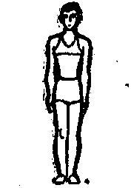 | Исходное положение:  основная стойка
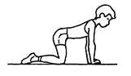 | Исходное положение:
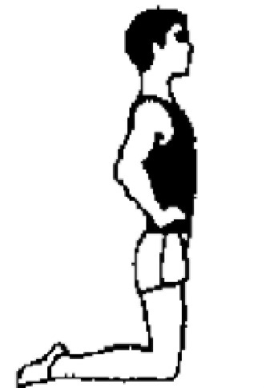 | Исходное положение:
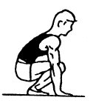 | Исходное положение:
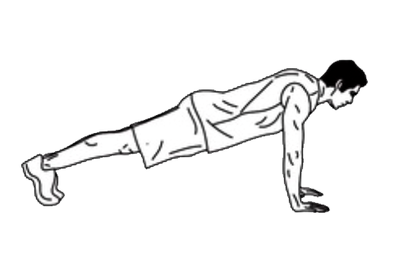 | Исходное положение:
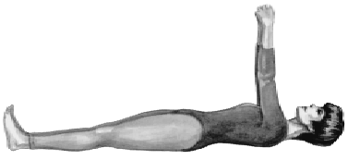 | Исходное положение:
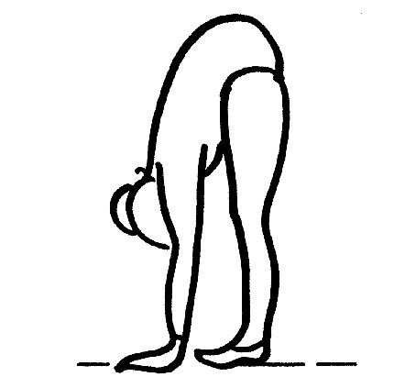 | Исходное положение:
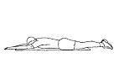 | Исходное положение:

Практическое задание
Перед выполнением обязательно выполнить разминку!
- Приседания 5 подходов по 10 раз
- Отжимания от пола (девочкам с колен) 5 подходов по 10 раз
- Пресс (подъем туловища из положения лежа в положение сидя) 3 подхода по 15 раз
Фотоотчет приветствуется)

